24. Funkce, obory funkce, vlastnosti, limita funkce, průběh funkce

Teorie a pojmy
- Funkce, definiční obor, obor hodnot, vlastnosti funkcí
- Limita funkce, jednostranné limity, limity v nevlastních bodech
- Průběh funkce – konvexnost, konkávnost, extrémy, monotónnost

Příklady
- Na základě grafu funkce určete druh funkce, definiční obor, obor hodnot funkce, předpis funkce, průsečíky s osami, limity funkce v nevlastních bodech a limity funkce v bodech nespojitosti.
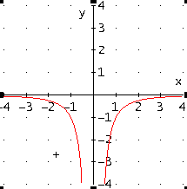 | 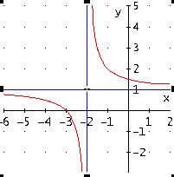 | 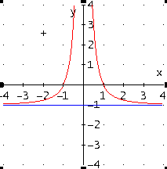

- Určete intervaly monotónnosti dané funkce a intervaly, kde je funkce konkávní a konvexní:

f: y = - x⁴ – x²
24. | MM | 130 | 7.1 d
 |  |  | 7.2 b
 |  |  | 7.3 c
 |  |  | 7.4 d
 |  | 131 | 7.6 a, b

- Definuj funkci.
- Jaký je rozdíl mezi zobrazením a funkcí?
- Co je definiční obor funkce?
- Co je obor hodnot funkce?
- Které funkce řadíme mezi elementární?
- Jaké jsou jejich vlastnosti, grafy apod.?
- Definujte sudou funkci.
- Definujte lichou funkci.
- Definujte rostoucí funkci.
- Definujte klesající funkci.
- Definujte zdola omezenou funkci.
- Definujte shora omezenou funkci.
- Definujte prostou funkci.
- Definujte maximum funkce.
- Definujte minimum funkce.
- Definujte inverzní funkci.
- Co je okolí bodu?
- Definuj funkci spojitou v bodě.
- Uveď příklad spojité funkce.
- Uveď příklad nespojité funkce a vysvětli podle definice proč není spojitá.
- Definuj funkci spojitou na intervalu.
- Vysvětli pojem limita funkce.
- Kolik limit může mít funkce v jednom bodě?
- Jak souvisí spojitost funkce s existencí limity?
- Napiš vztahy pro výpočet limit součtu, rozdílu, podílu funkcí.
- Vysvětli pojem jednostranná limita.
- Vysvětli pojem vlastní, nevlastní limita funkce v bodě.
- Vysvětli pojem limita funkce v nevlastním bodě.
- Co jsou to tzv. neurčité, popř. nedefinované výrazy?
- Jaké znáš využití limit funkcí?
- Jak lze sestavit rovnici asymptoty se směrnicí/bez směrnice?
- Jak učíme monotónnost funkce?
- Jak určíme extrémy funkce?
- Jak určíme, zda je graf funkce konvexní/konkávní?
- Jak určíme s pomocí derivací rovnici tečny grafu funkce v bodě?
- Co je stacionární bod?
- Co je inflexní bod?
- Jak určíme inflexní bod?
- Jak určíme stacionární bod?

